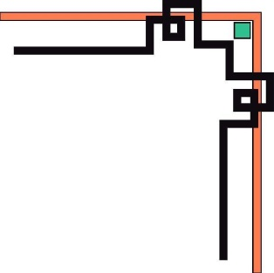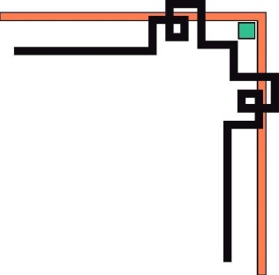

**BỘ GIÁO DỤC VÀ ĐÀO TẠO**

**TRƯỜNG ĐẠI HỌC SƯ PHẠM KỸ THUẬT TP. HỒ CHÍ MINH**

**KHOA ĐÀO TẠO CHẤT LƯỢNG CAO**

🙠🟅🙢



**ĐỒ ÁN 1**

**ĐỀ TÀI : PHẦN MỀM QUẢN LÝ QUÁN CAFE**

**SVTH:**

**PHAN BẢO KHÔI – 15110065**

**PHẠM XUÂN THẮNG – 15110127**

**GVHD:**

**TS. NGUYỄN THIÊN BẢO**

**TP. HỒ CHÍ MINH – THÁNG 09 NĂM 2017**

|  |  |
| --- | --- |
|  |  |

**NHẬN XÉT CỦA GIẢNG VIÊN HƯỚNG DẪN**

Hồ Chí Minh, Ngày …. Tháng …. Năm 2017

GVHD

**TS. NGUYỄN THIÊN BẢO**

1. **TỔNG QUAN VỀ ĐỀ TÀI**
2. **Khảo sát hiện trạng**

Ngày nay, ứng dụng của công nghệ thông tin trong việc quản lý dường như không còn xa lạ với với các công ty, doanh nghiệp, các tiểu thương... Lợi ích mà nó đem lại vô cùng to lớn, tuy nhiên chi phí cho các phần mềm quản lý này thường khá lớn. Qua thời gian tìm hiểu nhóm em thấy rằng, các phần mềm quản lý quán cafe hiện nay ở bên ngoài thường có giá giao động từ 1.5 – 3.5 triệu đồng tuỳ thuộc vào các chức năng. Với mong muốn tạo ra một phần mềm quản lý tiện lợi và miễn phí cho các quán cafe nên nhóm quyết định chọn đề tài **“Quản lý quán cafe”**.

Quan một thời gian phân tích, nghiên cứu và bám sát thực tế nhóm em đã nắm bắt được công việc cụ thể của chương trình. Kết hợp với lý thuyết đã học ở trường trong các môn cơ sở dữ liệu, cấu trúc dữ liệu và giải thuật, toán rời rạc và lý thuyết đồ thị, lập trình hướng đối tượng, lập trình windows … cùng với sự giúp đỡ và hướng dẫn tận tình của Thầy Nguyễn Thiên Bảo, nhóm e đã tìm hiểu đề tài và viết ứng dụng **“Quản lý quán cafe”** trên ngôn ngữ Java Swing và cơ sở dữ liệu MySQL.

1. **Mục tiêu nghiên cứu**

Với mục đích tạo ra một phần mềm miễn phí cho tất cả mọi người nhưng với các tính năng đầy đủ cho một phần mềm quản lý quán café, nhóm dự định phần mềm quản lý quán café sẽ có các chức năng sau:

* Quản lý nhân viên: Thêm xoá sửa nhân viên (chức năng chỉ dành cho người quản lý)
* Quản lý đặt bàn (có kiểm tra bàn còn trống ), thanh toán hoá đơn, gói món…
* Quản lý nhà cung cấp dịch vụ

1. **MÔ TẢ ĐỀ TÀI**

Mỗi người dùng khi đăng nhập vào hệ thống sẽ phải cung cấp 1 tài khoản và mật khẩu do người quản trị cấp. Thông tin tài khoản bao gồm mã tài khoản, tên tài khoản, mật khẩu, ngày sinh, giới tính (cho phép null), email, quyền của tài khoản. Người quản lý có quyền thêm xoá sửa tài khoản, nhân viên có quyền thay đổi password, email, số điện thoại. Khi người dùng đăng nhập vào hệ thống thì tuỳ theo quyền hạn của từng người mà hệ thống sẽ chuyển đến trang quản trị tương ứng với quyền được cấp cho tài khoản đó.

Nhân viên quản lý việc gọi món ăn, đồ uống, tính tiền, thay đổi tình trạng bàn. Người quản lý có thêm chức năng quản lý nhà cung cấp nguyên liệu, đồ uống….

1. **KẾ HOẠCH THỰC HIỆN**

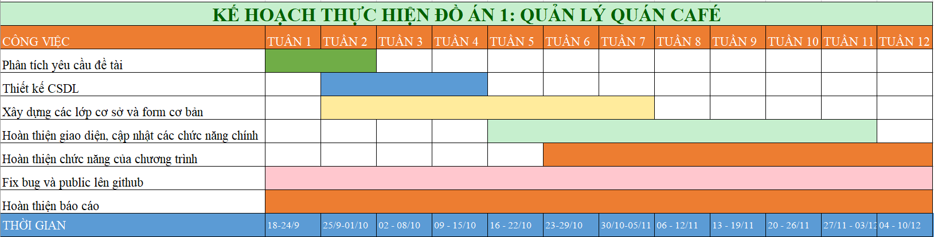

1. **BÁO CÁO THEO GIAI ĐOẠN**
2. **ĐÁNH GIÁ HẠN CHẾ VÀ HƯỚNG PHÁT TRIỂN TRONG TƯƠNG LAI**

Tiếp tục hoàn thiện hệ thống, đưa csdl lên web services và đưa ra app đặt café trên điện thoại di động, tích hợp thẻ thành viên, tích luỹ, điểm thưởng, và khuyến mãi sinh nhật.

1. **KẾT LUẬN**